**МУНИЦИПАЛЬНОЕ БЮДЖЕТНОЕ ДОШКОЛЬНОЕ ОБРАЗОВАТЕЛЬНОЕ УЧРЕЖДЕНИЕ «ДЕТСКИЙ САД №3 «СЕДАРЧИЙ» СТ. ШЕЛКОВСКАЯ»**

Сценарий мероприятия:

«Бекалахь Нохчийн мотт тахна..».

Ст.Шелковская 2021г.

**1.**Де дика дойла шу лераме хьеший , хьомсара бераш.

Бераша хотту маршалла:

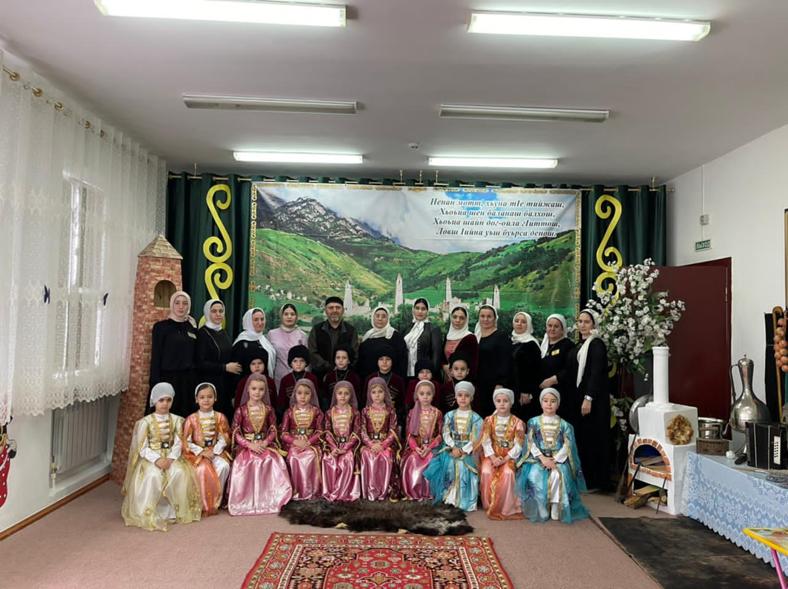

Хастам бу Сийлахьчу Аллах1ан бусалба долуш вай нохчий къам кхьолларна.Делера салам маршала хуьлийла халкъашлахь, тайпанашкахь, уггаре диканиг волчу Мухьаммад пайхамарна цуьнан сийлахьчу доьзалшна а асхьабашна а.

Тахана вай гулдаларан бахьна ду бийца ,хасто хьаъ болчу

Ненан матах дийца.

Вайн нохчийн мотт уггаре ширачарех цхьаъ бу и хиларан тоьшалла до ширачу тептарша, генарчу хенийн дийцарша,

турпалхойн иллеша.

Нохчийн мотт- вайн къоман аз ду, къоман илли ду, къоман назма ю.

Мотт муьлхха къоман уггаре коьрта билгало ю . Кхечу къаьмнех къастош дерг, цуьнан ша-тайпалла гойтург мотт бу. Мотт – къоман культуран бух бу.

Иллига бирзича

1енадеш б1аьрхиш,

Делхадеш, ловзадеш

Кийрара дог.

Кхолабеш, юха а  
Белабеш б1аьргаш,

Йовхо лург хиллера

Сан ненан мотт.

**Заира.**

 Муьлхачу меттанел и оьшуш бу?

Муьлхха а ирча дов ахь дерзош ду, Муьлхха а паччахьца и бийца хьакъ бу.

Муьлхха а йо1 1ехош и мерза бу.

Чов ерзош дагна и дарбане бу.

Муьлхха а б1аьрг белош забаре бу.

Ц1е яхна поэташ цецбаьхна хилча, Меттан хазалла х1унда ца го вайна?

Вуьззина къонахчо и буьйцуш хилча.

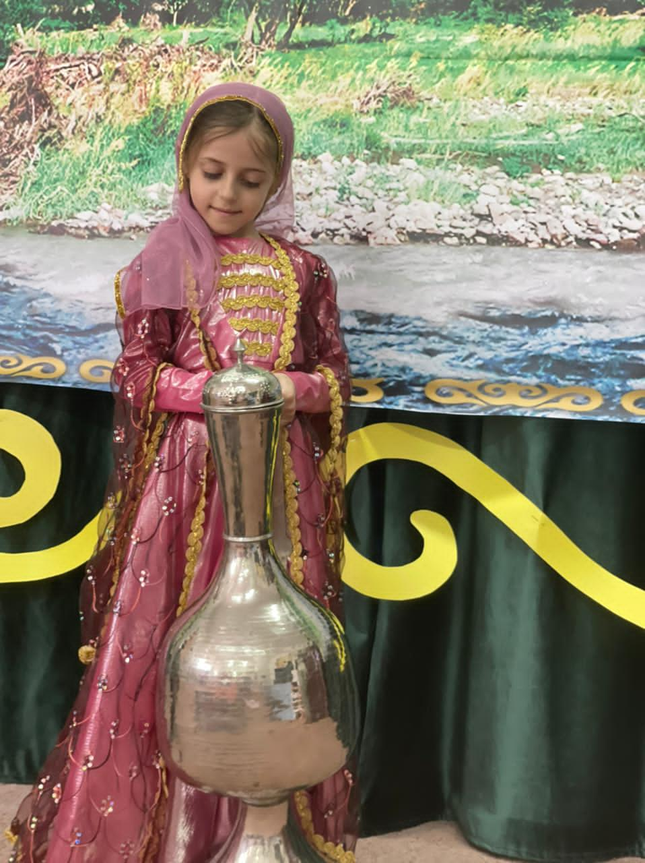

**Сайфулла : Нохчийн матто бехк баккхар.**(Сценка)

Х1ай сан къам, ма ч1ог1а хердели-кх хьо сох. Вала да воцуш бара со, йийца нана йоцуш бу со, вовшашка бийца юьхьк1ам боцуш бу те со?

Ма ч1ог1а дезаш т1еийцира ас шу, Дала шуна д1а а белла, шух къам дича.Нохчийн къам со-м хьан бух бай, со-м хьан сий дай.

Ларахь со! Ас тоьшалла до хьуна ас эзарза лорур ма ду хьо!

– Х1ай, нана, нохчийн к1ентан а, йоь1ан а, нана!

Со х1унда иэби ахь кхидолчу къаьмнийн меттанех, амалех ойланех? Суна ма лаьа, со иэбина а боцуш, хьаьъна, шовда санна, ц1ена хила. Бийцахь со доьзале, бере, аганан г1овла лаций йовзийтахь хьайн берана сан хазалла, сан к1орге, бийцахь со бовха кхача а кечбина, стоьлана го а бина, хьайн бераш охьаховшийча».

**Нана. Хавани**

Ма хаьа суна ,сан дайша бийцина, мерза нохчийн мотт и буйла!

Делахь, сайн берашна кхи а меттанаш 1амийта ма лаьа суна,

уьш хьекъале а, ирсе а хуьуьйла ма лаьа !

**Халима.**

Кхуьур ду хьуна хьан бераш кхидолу меттанаш довза а, 1амо а.

Амма бераллехь соьх марзо ца оьцуш, цхьа зама д1аяьлча,

со шайх хербелча, хирий техьа соьх шуна Ненан мотт?

Ойла ехьа, цуьнан, лераме Нохчийн нана! Ойла ехьа!

**СТИХИ**

**Хавани.**

Нохчийн мотт ,хьо муха безар бац.

Тхуна массарел хьоме ма бу хьо.

Хьо кхиош хьан сий деш .Даймохк а безаш.

Лаьтта т1ехь тхо ирсе дехар ма ду.

**Ясмина**

Тхан дайша ,наноша вовшашка буьйцуш.

Т1аьхьарчу т1аьхьенга хьо кхаьчна бу

Хьо базбеш, хьо ларбеш , хьо бийцар, безар.

Х1ора нохчочун декхар ма ду.

**Ибрагим.**

Нохчийн мотт ,дуккха ду хьан дашах доьзна.

Амма сан дошамехь дош тоьаш дац.

Уггаре исбаьхьа ,уггаре оьзда.

Нохчийн мотт ! Хьо бен кхин дуьненахь бац.

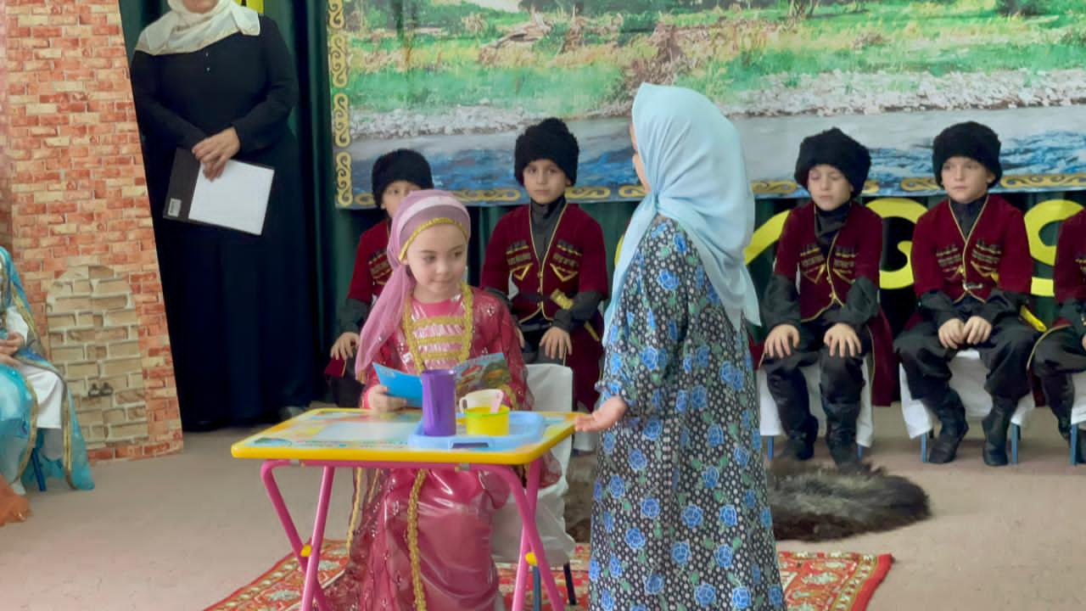

Забаре сценка «Нохчийн маттана шиъ»

Нана –йо1 ю кухни чохь йоллуш.

Нана ю цхьацца юург вовшах тухуш йоллуш ,

ткъа йо1 урокаш еш йоллу.Йо1 ша шега дуьйцуш цец йуьлу.

Йо1: Ва Дела, ма тамашина х1ума ду х1ара!

Русский шиъ, ночийн мотт шиъ, юха шиъ, юха нохчийн мотт шиъ.

Ладоьг1аш 1аш йолчу нанас олу:

Вай йо1 аса хьо школе стенна яхуьйташ ю,1илма 1амо и довза бен!

Ма доккха эхь ду х1ара шеен ненан маттана шиъ даьккхина бохург!

Вааа со яла елла, нахана дуьйца хезча эхь дукха иза!

Йо1: Вай Мама х1арам са дневник йаций,

Нана : Ткъа хьена ю иза?

Йо1 : Хьайниг ю кха Мама.

Нана : Муха ю сайниг? Аса д1ооо генна сервантачу д1а ма лачкъинера изам .

Схьайал х1ара , шу кхочурам дара миччахьа.

( олий нанас реза йоцуш йо1ера дневник схьа оьцу.)

**Муслим.**

Сайн ненан дагна к1ел

Дог тоха делча

Буьйлара нохчийн мотт

Сан сина т1амарах

Цу маттахь духхьара

Ден назма хезча

хезара седарчийн

Тийналла схьа

Хезара черташа

Еш йолу ойла

И ойла мел хеза

Хир бу вайн мотт

Вуьсар вац дуьненахь

Цхьа вайн байлахь.

Цу маттахь мел олу

Нана. Даймохк.

**Халима.**

Цу маттахь бералло

Хьоьсту шеен тайниг

Цо дагахь латто йо

Аганан йиш

Цу хазачу эшаран

Мукъам а тайна Декош ю Нохчий чоь

Шен хьаъна хиш

Матто вай 1амадо

Назманаш ала

1амадо биц ца бан

Вай наной ,дай

1амадо бохург дан

Сийлахьчу Дала

1адатийн тергоеш

Г1иллакхехь даха.

**Хадижа.**

Нохчийн мотт ! Ненан мотт !

Лам чуьра татол

Хьан лар ю к1орга 1ин.

Оьздангаллин г1арол.

Хьо бен бац сан аг1о.

Сан куьйга аьтто.

Дог дуззуш сан кийрахь.

Нохчалла латто.

**Синкъерам(БЕЛХИ)**

**Танец**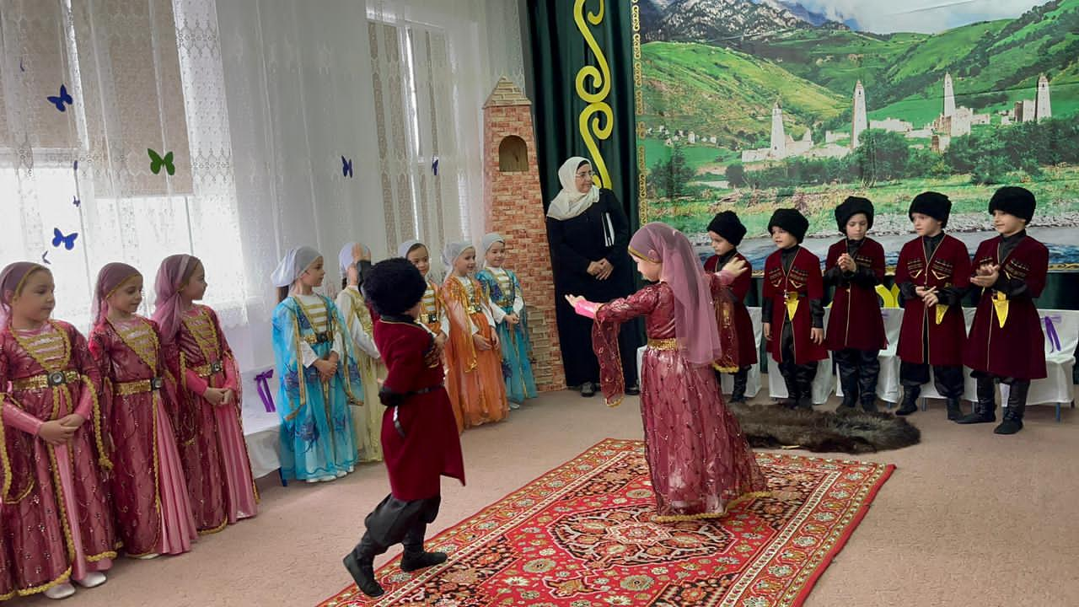

**Рамзан.**

Хьешашка - оьзда ,

Доттаг1чунга - мерза ,

Мостаг1чунга – буьрса

Масла1атана- к1еда

Берашка – эсала

Ткъа хьомечу езаре

Бека и шех хулий

Хьан деган мерз.

**Марха**

Ненан мотт ,хьуна т1е тийжаш.

Хьоьца шеен баланаш балхош,

Хьоьца шайн дог-ойла г1иттош,

Ловш 1ийна уьш и буьрса денош

Хьоьца ду суна мел дезнарг

Вина мохк, нанас сан хьестар

Хьоьца ду сан велар, велхар,

Дахаре сан болу безам

**Амаль.**

Ненан мотт, язло сан ц1ийца

Ненан мотт бека сан сица

Сан бакъо ю и бийца

Сан бакъо ю цунах дийца

Амма яц бакъо иза хийца

Ма г1олаш ,ма хьолаш

Ненан мотт шайца

И бийца йиш йоцуш

Бовр болчу метте !

Ма г1олаш ,ма хьолаш

Ненан мотт шайца

И бийца стаг воцуш Сий дайна гайта

**Къовсам**

Х1инца вай хьешашна йир юнохчийн метан хаарин къовсамин викторина. Оьрсин маттахь бераша олуш ,ткъа хьешаша ненан маттахь жоп лур ду.

**1.Орел- Аьрзу. 9.Иволга-Саласат.**

**2.Коршун-Маккхал. 10.Удод –Атйокх**

**3.Сокол-Леча. 11.Ястреб-Г1ирг1а.**

**4.Галка-Хьарг1а. 12.Дрозд- Шоршал**

**5.Сорока-Ч1ег1аг. 13.Скворец=Алкханч.**

**6.Перепелка-Лекъ. 14.Кукушка-Х1уттут.**

**7.Журавль-Г1арг1ули. 15.Чиж-Х1ьурц1алдиг.**

**8.Соловей-Зарзал. 16.Ворона –Къиг.**

**Ясин.**

Ненан мотт хьо бека бисалахь

Тахконза дисанчу аганна;

Ненан мотт, хьо хезачохь бисалахь

Нана мел езначу беранна

**Сауда.**

Ненан мотт дог хьостуш хилалахь

Хьо мел безачунца

Ненан мотт хьо баха бисалахь,

Нохчийн къам мел деха дуьненахь!

**Асхьаб.**  Бекалахь ненан мотт тахана. Дуьнене машаре кхойкхуш. Лаьтта т1ехь къинхьегам,нийсо. Вошалла, ирс ,машар,кхайкхош.

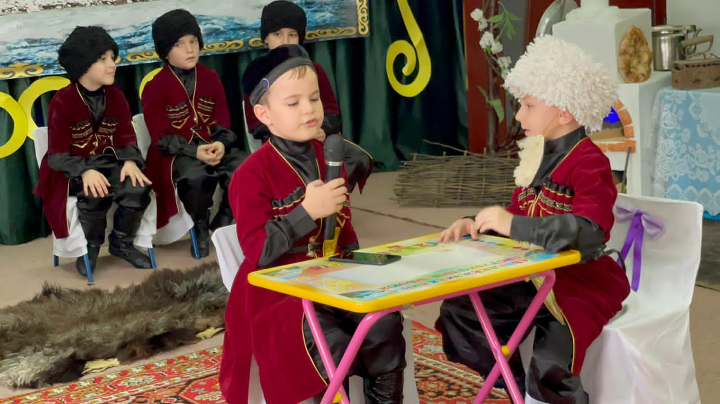

**Сценка : Хетаршна жоьпш.**

1.Де дика хилла шу хьоме телепередаче хьовсархой.

Тахана вай д1а хьур ю» Хеттаршна жоьпаш аьлла йолу рог1ера передача . Вай х1инца ладуг1ур ду юьртан бахархойн хеттаршка .

Алллооо; Ладуг1уш ву, схьа алал хьайн хаттар? -Хьажахь сан хаттар ишта ду . мотт бохачу дещехь цхьаъ ду Т, йа шиъ ду Т ? -Цунна жоп ишта хир ду. Нагахь санна цхьа мотт белахь цхьаъ Т хир ду. Шиъ мотт белахь шиъ Т хир ду.

-Кхетта Дела реза хилла хьуна.

2.Юха, бетта горгали:

-Аллооо ла дуг1уш ву.

- Схьа алал хьай хаттар

-Сан хаттар ишта ду: Барам лаьцна воьдуш : Хьалха х1оьттича дика ду , йа т1ехьа х1оьттина вахча дика ду?

-Барамна хьалха йа т1ехьа хилча башхалло яц цу барамна таьхь ца хилчхьана .

-Кхетта Дела реза хилла хьуна

-Цул т1аьхь вай передача чекх йолу, Дела реза хилла шуна.

Хьомечу ненан мотт,

Дайх дисна иллеш,

Г1иллаккхийн хазалла,

Хелхарийн алу-

Б1ешерийн некъаш т1ехь

Мел дина хелхарш

Ха хоьрцуш йог1учу

Заманца дало,

Ницкъ лохьа дегнашна,

ВИНА МОХК, НАНА..

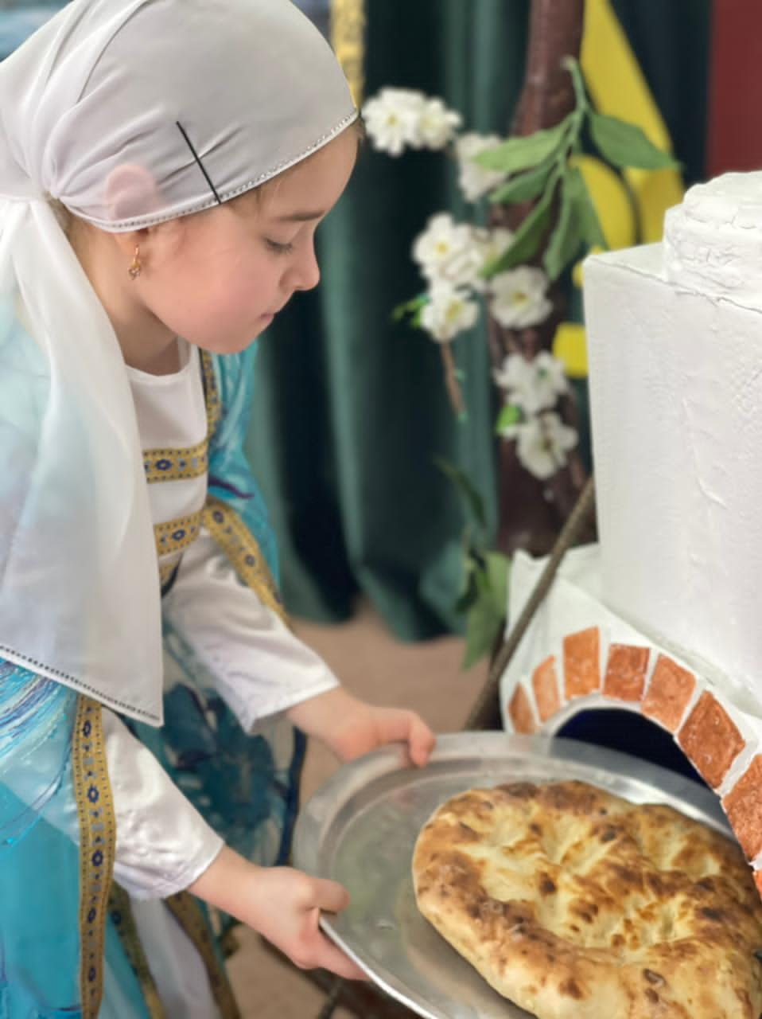

Лераме хьеший ,хьомсара бераш , бераш кхетош кхиорхой, дай наной Х1о вай цхьанакхетаре мел веанарг.оха даггара декъал до шу.Дала могаш маьрша долуш ,ирс аьтто хуьлуш, ийманехь ,исламехь сов дуьйлаш дахар хуьлийла шу, вай массерий . Дела реза хилла шуна массарна. 1одика йойла марша г1ойла шу.Бераша йо 1адика. Марша г1ойла хьомсара хьеший.

Справка мероприятия : «Бекалахь Нохчий мотт тахна..».

В МБДОУ ДЕТСКИЙ САД№3 »СЕДАРЧИЙ» СТ.ШЕЛКОВСКАЯ прошло мероприятие»Бекалахь Нохчийн мотт тахна..» , с целью бережного сохранения богатого культурного наследия и формирования общества ,основанного на прочных национальных идеалах. На мероприятие были приглашены гости :Ведущий специалист телерадиокомпании»ПУТЬ»Илесов А.А., с администрации, Главный специалист отдела социальной политики Алимурзаева Т.А. и заведующие детских садов. Дети читали стихи, показали сценки ,исполнили национальный танец. А также родители приняли активное участие в приготовлении национальных блюд. Мероприятие принесло в жизнь сада атмосферу светлого праздника.

Старший воспитатель: Т.С.Дукаева